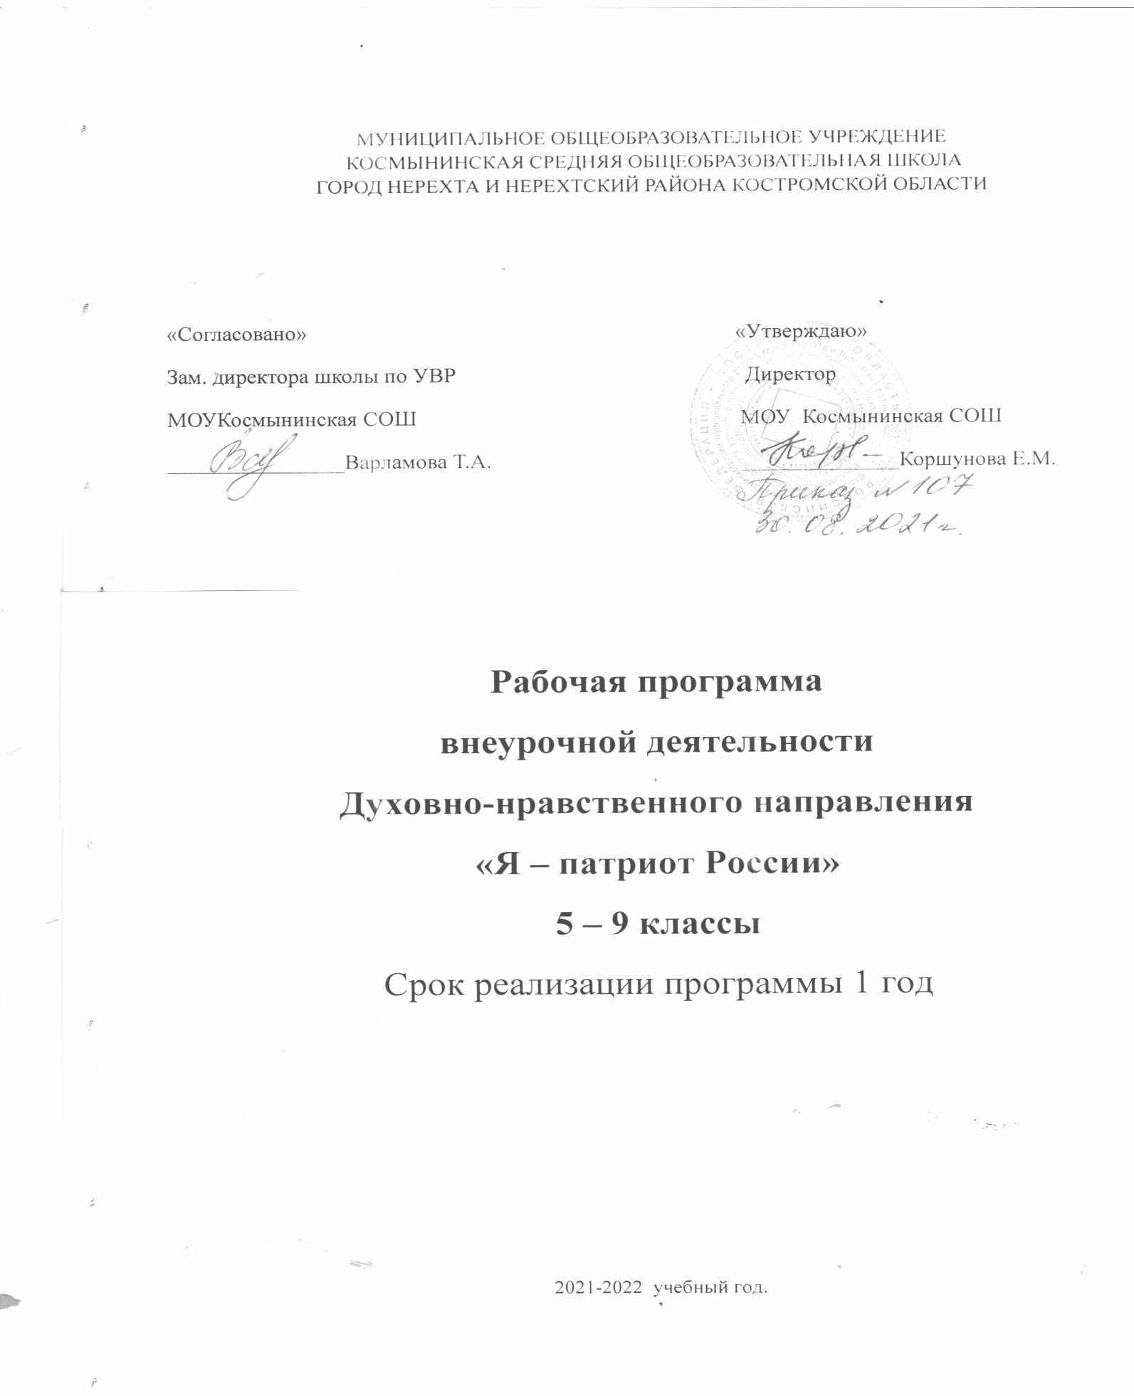**Муниципальное общеобразовательное учреждение**

**Космынинская средняя общеобразовательная школа муниципального района город Нерехта и Нерехтский район Костромской области**

**Рабочая программа**

**внеурочной деятельности**

**общеинтеллектуального направления**

**«Шахматы»**

для учащихся

5-9 классов

на 2021 – 2022 учебный год

**Пояснительная записка**

Программа внеурочного курса «Шахматы» составлена на основе требований к результатам освоения основной образовательной программы основного общего образования, представленных в Федеральном государственном образовательном стандарте основного общего образования. В ней учитываются возможности курса в реализации требований к личностным, метапредметным и предметным результатам обучения для основного общего образования.

**Цели** изучения курса «Шахматы»

Целями изучения шахмат на уровне основного общего образования являются:

▪ развитие интеллектуальных способностей учащихся;

▪ развитие способности решать нестандартные задачи в динамично меняющемся мире;

▪ развитие умения критически мыслить;

▪ развитие умения находить и критически оценивать информацию;

▪ развитие способности преодолевать трудности;

▪ развитие способности к взаимодействию и коммуникации.

**Задачи** изучения курса «Шахматы»

призваны обеспечить:

▪ развитие личности учащихся, их интеллектуальное и нравственное совершенствование;

▪ приобретение учащимися опыта шахматной игры;

▪ приобретение учащимися опыта познания и само- образования; умений, составляющих основу ключевых компетентностей и имеющих универсальное значение для различных видов деятельности.

**Место учебного предмета в учебном плане**

В учебный план образовательной организации на этапе основного общего образования курс «Шахматы» в 5-6 классах включен за счет внеурочной деятельности 1час в неделю

34 часа в год.

**Общая характеристика внеурочного курса**

Мы живем в эпоху технического прогресса, и человеку необходимо держать в голове огромное количество информации, уметь ее анализировать и делать логические выводы. При этом, учитывая современный ритм жизни, делать эти выводы быстро и точно. Ошибочно полагать, что эти качества на сто процентов являются врожденными, напротив, их можно натренировать, и лучше всего это делать в детстве.

В школьном образовании, помимо основных предметов, направленных на развитие логического мышления, таких как математика или физика, можно выделить шахматы. Являясь интеллектуальным тренажером, шахматы тренируют логику, память, внимание, но, кроме того, шахматы направлены и на воспитание моральных качеств ребенка, таких как воля к победе, усидчивость, уважение к окружающим, трудолюбие. Именно в этом и кроется феномен шахмат, ведь, как говорил девятый чемпион мира по шахматам Тигран Вартанович Петросян, «Шахматы — это по форме игра, по содержанию — искусство, а по трудности овладения игрой — наука». Шахматы объединяют в себе сразу несколько направлений обучения, но прежде всего формирование всесторонне развитой личности, что, безусловно, является первостепенной задачей любого образовательного учреждения.

**Планируемые результаты освоения внеурочного курса**

Программа курса предполагает достижение следующих личностных, метапредметных и предметных результатов.

**Личностные результаты освоения курса**

1. формирование установки на безопасный, здоровый образ жизни, наличие мотивации к творческому труду, работе на результат, бережному отношению к материальным и духовным ценностям;
2. развитие навыков сотрудничества со взрослыми и сверстниками в разных социальных ситуациях, умения не создавать конфликтов и находить выходы из спорных ситуаций.
3. развитие этических чувств, доброжелательности и эмоционально-нравственной отзывчивости, понимания и сопереживания чувствам других людей;
4. формирование эстетических потребностей, ценностей и чувств;
5. развитие самостоятельности и личной ответственности за свои поступки, в том числе в информационной деятельности, на основе представлений о нравственных нормах, социальной справедливости и свободе.

**Метапредметные результаты:**

1. овладение способностью принимать и сохранять цели и задачи учебной деятельности, поиска средств её осуществления;
2. освоение способов решения проблем творческого и поискового характера;
3. формирование умения планировать, контролировать и оценивать учебные действия в соответствии с поставленной задачей и условиями её реализации; определять наиболее эффективные способы достижения результата;
4. формирование умения понимать причины успеха/неуспеха учебной деятельности и способности конструктивно действовать даже в ситуациях неуспеха;
5. овладение логическими действиями сравнения, анализа, синтеза, обобщения, классификации, установление аналогий и причинно-следственных связей, построение рассуждений;
6. готовность слушать собеседника и вести диалог; готовность признавать возможность существования различных точек зрения и права каждого иметь свою точку зрения и оценку событий;
7. определение общей цели и путей её достижения; умение договариваться о распределении функций и ролей в совместной деятельности; осуществлять взаимный контроль в совместной деятельности, адекватно оценивать собственное поведение и поведение окружающих.

**Предметные результаты:**

В результате изучения внеурочного курса «Шахматы. Начальный курс» **учащийся научится:**

1. правилам игры в шахматы, включая сложные моменты: пат, троекратное повторение ходов, вечный шах, взятие на проходе и др.;
2. определять ценность шахматных фигур, объяснять, почему одни фигуры сильнее, а другие — слабее;
3. понимать цель игры;
4. ставить мат;
5. элементарным тактическим приемам: вилка, связка — и успешно применять их на практике;
6. разыгрывать основные дебюты, распознавать и исправлять типичные ошибки в начале партии;
7. составлять простейшие планы в миттельшпиле, например, матовая атака на короля или размены с переходом в выигранное окончание;
8. ставить мат одинокому королю: ферзем и ладьей, двумя ладьями, ферзем, ладьей, двумя слонами;
9. записывать шахматную партию;
10. пользоваться шахматными часами, следовать шахматному этикету при игре в турнирах;
11. понимать систему присвоения шахматных разрядов и званий.

**Содержание внеурочного курса**

*1-й год обучения (5-6 классы)*

**Введение.** Немного истории

История шахмат, их эволюция. Многовековой опыт и культурное наследие игры.

**Шахматная доска и шахматное войско**

Шахматная доска. Знакомство с шахматной доской. Понятие поля, горизонтали, вертикали, диагонали. Названия вертикалей и горизонталей, полей. Центр шахматной доски, центральные поля. Края доски.

Начальная расстановка фигур на доске. Знакомство с шахматной армией. Названия шахматных фигур, начальная расстановка на доске. Типичные ошибки, возникающие при начальной расстановке фигур.

**Ходы фигур и пешек**

Ходы и взятия шахматных фигур и пешек. Король: ходы и взятия королем. Задачи-лабиринты на знания правил ходов короля. Задачи на взятие всех фигур соперника своими за минимальное количество ходов.

Ладья: ходы и взятия. Задачи на взятие всех фигур соперника своей ладьей за минимальное количество ходов. Задачи-лабиринты с целью добраться ладьей до определенной клетки с особыми условиями (например, запрет на ходы на определенные поля).

Слон: ходы и взятия слоном. Задачи на поиск кратчайшего пути при передвижении слона с одного поля на другое.

Ферзь: ходы и взятия. Задачи на взятия фигур соперника ферзем.

Конь: ходы и взятия. Задачи-лабиринты на поиск оптимального маршрута при перемещении коня с одного поля на другое.

Пешка: ход и взятие пешкой. Отличие пешки от остальных фигур.

Тематические задачи на закрепление темы.

**Цель шахматной игры**

Шах. Понятие шаха. Три способа защиты от шаха. Задачи на поиск эффективного шаха либо способа защиты от него. Вскрытый шах, его отличие от простого шаха, его опасность для защищающейся стороны. Двойной шах как разновидность вскрытого шаха.

Мат: определение, примеры, простейшие конструкции. Отличие шаха от мата. Решение тематических задач.

**Необычные ходы шахматных фигур и пешек**

Сложные правила перемещений шахматных фигур и пешек. Превращение пешки в ферзя и другие фигуры. Рокировка, правило выполнения, случаи, когда рокировка невозможна. Взятие на проходе.

**Ничья**

Все варианты, при которых в шахматной партии фиксируется ничья. Пат как одна из разновидностей ничьей. Недостаток материала для матования (например, король и конь против одинокого короля противника). Троекратное повторение позиции. Вечный шах как частный случай троекратного повторения. Правило пятидесяти ходов и предложение ничьей.

**Запись ходов партии и относительная ценность шахматных фигур**

Шахматная нотация, правила записи. Применение шахматной нотации на примере приведенной шахматной партии. Виды нотации: короткая и длинная. Знаки, используемые для комментирования шахматной партии и оценки шахматной позиции.

Ценность шахматных фигур. Относительная ценность шахматных фигур, легкие и тяжелые фигуры. Понятие размена.

**Элементарные шахматные приемы**

Вилка: определение, примеры применения вилки. Связка: определение, тематические примеры применения связки.

*2-й год обучения (6-7 классы)*

**Стадии партии**

Дебют (начало игры). Определение, виды дебютов, примеры открытых, полуоткрытых, закрытых дебютов. Основные принципы игры в начале партии, типичные ошибки начинающих. Значение захвата центра доски в дебюте. Популярные ловушки в дебюте:

«детский» и «дурацкий» маты. Примеры ловушек в открытых дебютах.

Миттельшпиль (середина игры). Определение, от- личие от дебюта. План в миттельшпиле, виды пла- нов. Разбор возможных планов на примерах темати- ческих партий.

Эндшпиль (окончание игры). Определение, виды эндшпилей.

**Мат одинокому королю и разнообразие матовых конструкций**

Базовые приемы и алгоритмы матования одинокого короля. Типовые матовые конструкции.

Линейный мат: определение и теоретический разбор.

Мат ферзем: определение и теоретический разбор. Мат ладьей: определение и теоретический разбор.

Мат двумя слонами: определение и теоретический разбор.

Разнообразие матовых конструкций. Различные виды матовых финалов. Шаблоны матовых финалов и открытие новых шаблонов.

**Игра в турнирах**

Шахматный этикет. Правила и нормы поведения за шахматной доской. Шахматные часы. Разновидности шахматных игр. Шахматные турниры. Шахматные звания и рейтинги.

**Время для проведения турниров**

**Учебное планирование**

*1-й год обучения (5-6 классы)* (34 ч, 1 ч в неделю)

|  |  |  |
| --- | --- | --- |
| **№** | **Тема** | **Количество часов** |
| 1 | Введение .История шахмат | 1 |
| **Глава 1.** | **Шахматная доска и шахматное войско.** | **3** |
| 2 | Шахматная доска | 1 |
| 3 | Начальная расстановка фигур на доске | 1 |
| 4 | Король — самая важная фигура. Ходы и взятия короля | 1 |
| **Глава 2** | **Ходы фигур и пешек.** | **7** |
| 5 | Ладья — тяжелая артиллерия. Ходы и взятия ладьи | 1 |
| 6 | Как ходит слон: ходы и взятия | 1 |
| 7 | Сила ферзя. Ходы и взятия ферзя | 1 |
| 8 | Ходы и взятия коня | 1 |
| 9 | Закрепление темы «Ходы и взятия коня» | 1 |
| 10 | Правила ходов и взятия пешки | 1 |
| 11 | Взятия фигурами и пешками. Повторение изученного материала | 1 |
| **Глава 3.** | **Цель шахматной игры.** | **4** |
| 12 | Шах, способный защитить от шаха | 1 |
| 13 | Вскрытый шах. Как защититься от вскрытого шаха. Повторение темы «Шах» | 1 |
| 14 | Мат. Определение, простейшие примеры | 1 |
| 15 | Закрепление темы «Мат». Решение задач | 1 |
| **Глава 4.** | **Необычные ходы шахматных фигур и пешек** | 5 |
| 16 | Превращение пешки в ферзя и в другие фигуры | 1 |
| 17 | Рокировка. Случаи, когда невозможно сделать рокировку | 1 |
| 18 | Взятие на проходе | 1 |
| 19 | Рокировка, взятие на проходе и превращение пешки в ферзя: повторение. Самостоятельная работа по этим трем темам | 1 |
| **Глава 5.** | **Ничья** | **5** |
| 20 | Пат. Определение, примеры, отличие от мата | 1 |
| 21 | Недостаток материала для достижения победы (мата) | 1 |
| 22 | Троекратное повторение позиции. Вечный шах | 1 |
| 23 | Повторение темы «Троекратное повторение позиции». Правило пятидесяти ходов и предложение ничьей | 1 |
| 24 | Повторение темы «Ничья» | 1 |
| **Глава 6.** | **Запись ходов партии и относительная ценность шахматных фигур** | **4** |
| 25 | Шахматная нотация. Короткая и длинная нотации. Примеры записи шахматных партий | 1 |
| 26  27 | Игровой день. Игра с записью партий с помощью короткой или длинной нотации | 2 |
| 28 | Ценность шахматных фигур | 1 |
| **Глава 7.** | **Элементарные шахматные приемы** |  |
| 29 | Вилка. Определение, примеры применения на практике | 1 |
| 30 | Связка. Определение, примеры применения на практике | 1 |
| 31  32 | Разбор типовых примеров по всем темам | 2 |
| 33  34 | Игровой день. Конкурс решения задач, конкурс по шахматной композиции (самостоятельному придумыванию задач учениками на различные шахматные темы). Игра в паре с записью | 2 |

*2-й год обучения (6-7-классы)* (34 ч, 1 ч в неделю)

|  |  |  |
| --- | --- | --- |
| **№** | **Тема** | **Количество часов** |
| **Глава 1.** | **Стадии партии.** | **8** |
| **1** | Три стадии шахматной партии. Что такое дебют Какие бывают дебюты? Как начинать партию? Основные правила игры в дебюте | **1** |
| **2** | Грубые ошибки в дебюте.  «детский» и «дурацкий» маты. Игра в паре 10—15 ходов с последующей оценкой позиции после дебюта | **1** |
| **3** | Популярные ловушки, возни- кающие в известных откры- тых дебютах (русская, итальянская, испанская партии) | **1** |
| **4** | Миттельшпиль — середина игры. Какие бывают планы в миттельшпиле | **1** |
| **5** | Миттельшпиль — середина игры.  Игра в паре | **1** |
| **6** | Игра в паре с последующим анализом тренера | **1** |
| **7** | Эндшпиль. Связь окончаний с другими стадиями игры | **1** |
| **8** | Три стадии шахматной партии | **1** |
| **Глава 2.** | **Мат одинокому королю и разнообразие матовых конструкций.** | **8** |
| 9 | Линейный мат | **1** |
| 10 | Техника матования ферзем одинокого короля | **1** |
| 11 | Техника матования ладьей одинокого короля | **1** |
| 12 | Повторение изученного материала. Мат ферзем, ладьей, линейный мат | **1** |
| 13 | Мат двумя слонами одинокому королю | **1** |
| 14 | Мат одинокому королю | **1** |
| 15 | Разнообразие матовых конструкций | **1** |
| 16 | Закрепление темы «Разнообразие матовых конструкций» | **1** |
| **Глава 3** | **Игра в турнирах** | **18** |
| 17 | Игровое занятие. Игра всей группой с учителем. Последующий разбор партии | **1** |
| 18 | Конкурс по решению задач по изученным темам | **1** |
| 19 | Шахматный этикет | **1** |
| 20 | Шахматные часы (Фишера и механические) | **1** |
| 21 | Разновидности шахматного контроля времени на партию: блиц, рапид, класси- ческие шахматы | **1** |
| 22 | Игровое занятие. Игра в быстрые шахматы с записью первых 15 ходов | **1** |
| 23 | Шахматные турниры. Разновидности схем проведения соревнований | **1** |
| 24 | Система званий, разрядов и рейтингов в шахматах | **1** |
| 25 | Правила поведения на соревнованиях, различные системы проведения турниров, контроль времени на партию, системы званий, разрядов и рейтинго | **1** |
| 26 | Разбор задач | **1** |
| 27 | Игровое занятие «Кто знает и умеет объяснить значения шахматных терминов?» | **1** |
| 28 | Шахматный турнир на первенство класса по быстрым шахматам (по 15 мин каждому)  с записью первых 15 ходов партии | **1** |
| 29 | Разбор партий шахматного турнира на первенство класса | **1** |
| 30 | Шахматный турнир на первенство класса по быстрым шахматам с записью первых 15 ходов партии. | **1** |
| 31 | Разбор партий шахматного турнира на первенство группы | **1** |
| 32 | Шахматный турнир на первенство класса по быстрым шахматам с записью первых 15 ходов партии. | **1** |
| 33 | Разбор партий шахматного турнира на первенство класса | **1** |
| 34 | Последний тур и подведение итогов турнира по швейцар- ской системе Изученный ранее материал | **1** |